Vektorfunktioner - eksempler på udregninger
Vi ser først på vektorfunktionen $\vec{r}\left(t\right)$ givet ved parameterfremstillingen
$$\vec{r}\left(t\right)=\left({-t^{2}+2t \atop t^{3}+4}\right), -2≤t≤2.$$

Koordinatfunktioner
Koordinatfunktionerne for hhv. $x$ og $y$ er hver af de to funktioner i vektoren i parameterfremstillingen:
$$x(t)=-t^{2}+2t$$
$$y(t)=t^{3}+4$$
Punkter på banekurven
Eksempler på bestemmelse af punkter på banekurven:
Udregnes for $t=-1$, $t=0$ og $t=2$.
$$\vec{r}\left(-1\right)=\left({-{\left(-1\right)}^{2}+2·(-1) \atop {(-1)}^{3}+4}\right)=\left({-1-2 \atop -1+4}\right)=\left({-3 \atop 3}\right)$$
$$\vec{r}\left(0\right)=\left({-0^{2}+2·0 \atop 0^{3}+4}\right)=\left({0 \atop 4}\right)$$
$$\vec{r}\left(2\right)=\left({-2^{2}+2·2 \atop 2^{3}+4}\right)=\left({-4+4 \atop 8+4}\right)=\left({0 \atop 12}\right)$$
De tre sæt af koordinater er alle givet som stedvektorer. I en konklusion skal de laves om til punkter:
Dvs. for $t=-1$ fås punktet $(-3,3)$, for $t=0$ fås punktet $(0,4)$ og for $t=2$ fås punktet $(0,12)$.

Ligger punktet $\left(1,5\right)$ på banekurven?
Her sættes den ene koordinatfunktion lig med den tilsvarende værdi og værdien af parameteren $t$ bestemmes:
$$y\left(t\right)=5$$
$$t^{3}+4=5$$
$$t^{3}=1$$
$$t=\sqrt[3]{1}=1$$
Herefter undersøges om $t=1$ giver den anden kendte koordinatværdi ved at sætte $t=1$ i den anden koordinatfunktion:
$$x\left(1\right)=-1^{2}+2·1=1$$
Da vi netop får den korrekte $x$-værdi, så ligger punktet $\left(1,5\right)$ på banekurven.
Banekurven
Banekurven tegnes i GeoGebra med kommandoen:
Kurve(<Udtryk>,<Udtryk>,<var>,<Startværdi>,<Slutværdi>)
De to koordinatfunktioner sættes ind ved <Udtryk> og <Udtryk>. Ved <var> skrives parameterbogstavet, og start- og slutværdi angives som i opgaven. Hvis opgaven ikke har givet et interval for $t$, forsøges med $-5$ til 5.
Vi skriver følgende i GeoGebra for vores vektorfunktion:
Kurve($-t^{2}-2t , t^{3}+4 , t ,-2 , 2$)
Følgende bliver vist i Algebravinduet:
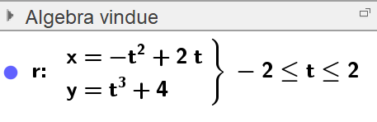

Og banekurven tegnes i Tegneblokken:
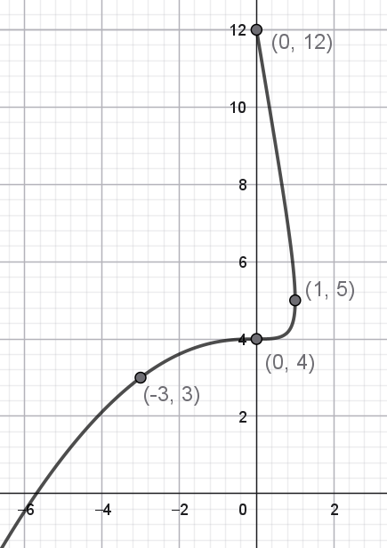
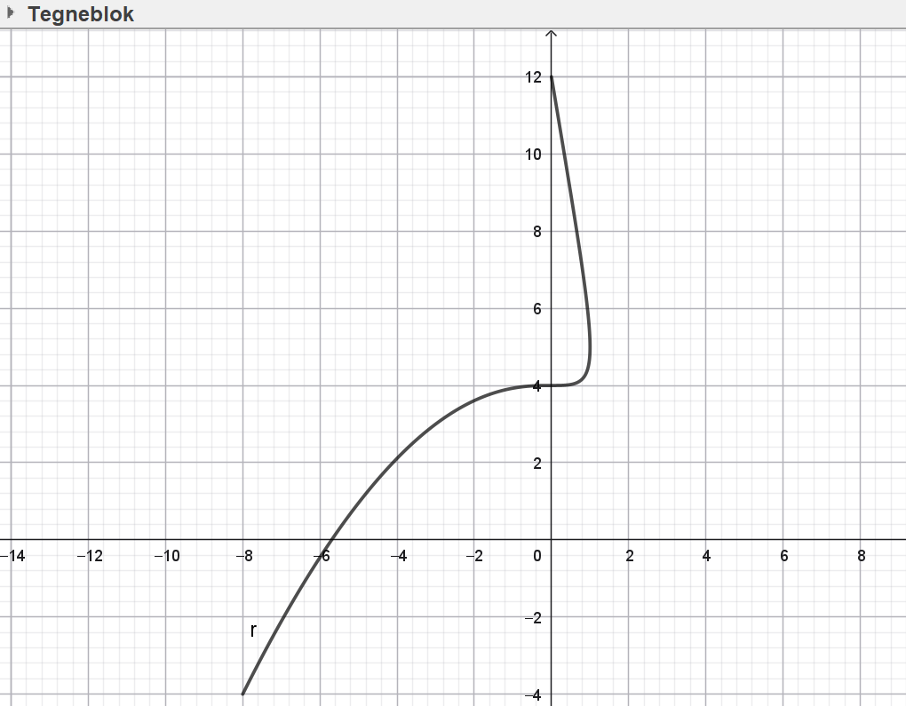

Vi kan se på banekurven, at de fire punkter vi arbejdede med tidligere, ligger på banekurven:

Skæring med akserne
Skæring med førsteaksen bestemmes ved at løse ligningen $y\left(t\right)=0$.
Dvs. $0=-t^{2}+2t$
$0=t·\left(-t+2\right) \text{vi benytter nulreglen}$
$t=0 \text{eller } 0=-t+2$
$t=2$
Vi har allerede bestemt de to punkter, hvor $t=0$ og $t=2$. Dvs. de to skæringspunkter med andenaksen har koordinaterne $(0,4)$ og $(0,12)$.
Skæring med andenaksen bestemmes ved at løse ligningen x$\left(t\right)=0$.
Dvs.
$$0=t^{3}+4$$
$$t^{3}=-4$$
$$t=\sqrt[3]{-4}=-1,59$$
Vi bestemmer koordinatsættet til punktet, når $t=-1,59$.
$$\vec{r}\left(-1,59\right)=\left({-{\left(-1,59\right)}^{2}+2·(-1,59) \atop {(-1,59)}^{3}+4}\right)=\left({-5,69 \atop 0}\right)$$
Dvs. skæringspunktet med førsteaksen har koordinatsættet $\left(-5,69;0\right).$

Tangent til banekurven
Vi skal bestemme en parameterfremstilling for tangenten til banekurven $\vec{r}\left(t\right)$ i punktet $(-3,3)$.
Vi har tidligere set, at punktet $\left(-3,3\right)$ fås, når parameteren $t=-1.$
Vi differentierer vektorfunktionen ved at differentiere hver af de to koordinatfunktioner:
$$x\left(t\right)=-t^{2}+2t ⟹ { x}^{'}\left(t\right)=-2t+2$$
$$y\left(t\right)=t^{3}+4 ⟹ y^{'}\left(t\right)=3t^{2}$$
Dvs. differentialkvotienten for vektorfunktionen er
$$\vec{r}'\left(t\right)=\left({-2t+2 \atop {3t}^{2}}\right)$$
Retningsvektoren for tangenten bestemmes ved at sætte $t=-1$:
$$\vec{r} ' (-1)=\left({-2·\left(-1\right)+2 \atop {3·\left(-1\right)}^{2}}\right)=\left({4 \atop 3}\right)$$

Dvs. en parameterfremstilling for tangenten er:
$$\left({x \atop y}\right)=\left({-3 \atop 3}\right)+s·\left({4 \atop 3}\right)$$
Nedenfor ses tangenten til banekurven tegnet sammen med banekurven samt retningsvektor og normalvektor for tangenten.
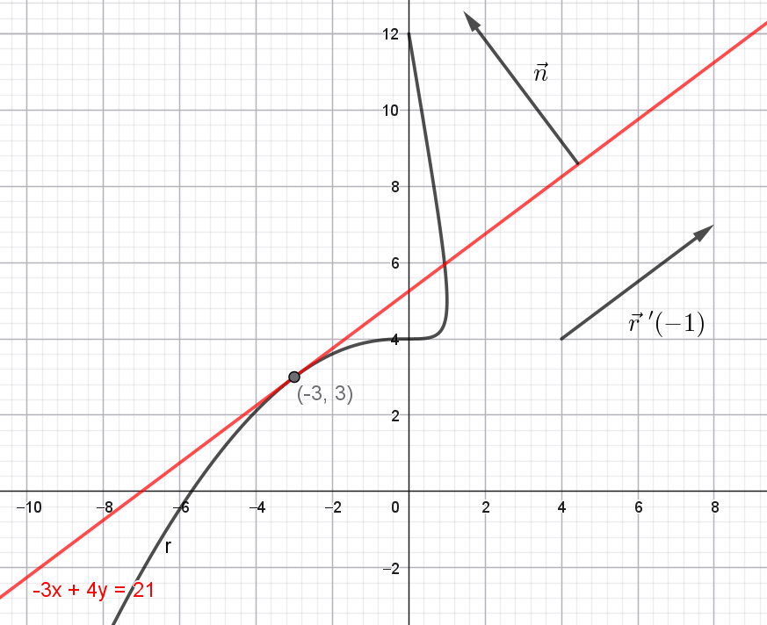

Vi vil også bestemme en ligning for tangenten:
Først bestemmer vi en normalvektor ved tværvektoren for retningsvektoren:
$$\vec{n}=\hat{r}=\left({-3 \atop 4}\right)$$
Vi sætter normalvektorens koordinater $a=-3$ og $b=4$ samt punktets koordinater $x_{0}=-3$ og $y_{0}=3$ ind i ligningen $a\left(x-x_{0}\right)+b\left(y-y_{o}\right)=0$.
$$-3\left(x-\left(-3\right)\right)+4\left(y-3\right)=0$$
$$-3x-9+4y-12=0$$
$$-3x+4y-21=0$$
Dvs. tangents ligning er $-3x+4y-21=0$.

Vandrette eller lodrette tangenter
Banekurven har lodrette tangenter for de værdier af $t,$hvor $x^{'}\left(t\right)=0$
og vandrette tangenter for de værdier af $t,$hvor $y^{'}\left(t\right)=0$.
Det skyldes, at hvis retningsvektoren for tangenten har enten en $x$ eller en $y$-koordinat, der er 0, så bliver retningsvektoren hhv. lodret eller vandret.
Bestemmelse af parameteren $t$ for en lodret tangent:
$${ x}^{'}\left(t\right)=0 ⟹-2t+2=0⟺2t=2 ⟺t=1$$
Dvs. når $t=1$, så har banekurven en lodret tangent, dvs. i punktet $\left(1,5\right)$. Denne lodrette tangent har ligningen $x=1$ (vi benytter $x$-værdien fra punktet). Se figuren nedenfor.
Bestemmelse af parameteren for en vandret tangent:
$$y^{'}\left(t\right)=0⟹ 3t^{2}=0 ⟺t=0$$
Dvs. når $t=0$, så har banekurven en vandret tangent, dvs. i punktet $\left(0,4\right)$. Denne lodrette tangent har ligningen $y=4$ (vi benytter $y$-værdien fra punktet). Se figuren nedenfor.
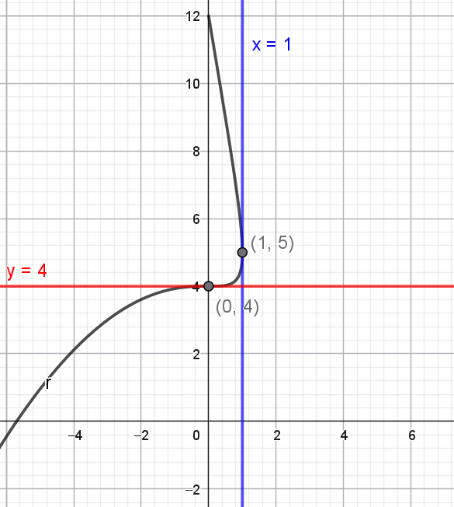

Længden af banekurven
Her benyttes formlen for længde af banekurven
$$l= \int_{a}^{b}{\sqrt{x{'\left(t\right)}^{2}+y{'\left(t\right)}^{2}} dt }$$
Vi vil bestemme længden af banekurven i intervallet som er givet med vektorfunktionen:
$$-2≤t≤2$$
Dvs. $a=-2$ og $b=2$. Vi indsætter i formlen og får Maple til at udregne det bestemte integral.
$$l=\int_{-2}^{2}{\sqrt{{\left(-2t+2\right)}^{2}+{\left({3t}^{2}\right)}^{2}} dt=20,69 }$$
Længden af banekurven er dermed 20,69.

Hastighedsvektor og accelerationsvektor
Den differentierede vektorfunktion kaldes også en hastighedsvektor $\vec{v}\left(t\right)$ for vektorfunktionen:
$$\vec{v}\left(t\right)=\vec{r}'\left(t\right)=\left({-2t+2 \atop {3t}^{2}}\right)$$
Længden af hastighedsvektoren angiver den fart, som kurven har i et punkt.
Dvs.
$$\left|\vec{v}\left(t\right)\right| =\sqrt{{\left(-2t+2\right)}^{2}+{\left(3t^{2}\right)}^{2}}$$
Vi kan derfor udregne farten i et punkt. Vi vælger at udregne farten i punktet $(-3,3)$, når $t=-1$, ved at indsætte $-1$ på t’s plads:
$$\left|\vec{r}'\left(-1\right)\right| =\sqrt{{\left(-2·\left(-1\right)+2\right)}^{2}+{\left(3{\left(-1\right)}^{2}\right)}^{2}}=5$$
Dvs. farten på banekurven er 5 i punktet $(-3,3)$, når $t=-1$.

Hvis man differentierer én gang til fås accelerationsvektoren $\vec{a}\left(t\right)$ :
$$\vec{a}\left(t\right)=\vec{r}''\left(t\right)=\left({-2 \atop 6t}\right)$$
Vi kan af accelerationsvektoren se, at i $x$-retning er accelerationen altid $-2$. Dvs. hastigheden ændres hele tiden, men med en konstant værdi. Det ses også af $x^{'}\left(t\right)=-2t+2$, som er en lineær funktion, at hastigheden i $x$’s retning ikke har noget ekstremum.
I $y$-retningen derimod afhænger accelerationen af $t$. Ved at løse ligningen $6t=0$, kan vi bestemme i hvilket punkt accelerationen er 0 i $y$’s retning. Vi løser og får, at når $t=0$, dvs. i punktet $(0,4)$ er accelerationen i $y$’s retning 0.
Det er samme punkt, at hastigheden har sit ekstremum i $y$’s retning, hvilket ses ved at sætte $y^{'}\left(t\right)=0$. Hvilket vi har gjort tidligere og fået $t=0$. Dette ekstremum er et minimum, da $y'(t)$ er et andengradspolynomium, hvor grenene vender opad, da $a>0$.
Dvs. i punktet $(0,4)$ har banekurven sin laveste hastighed i $y$’s retning.

Gennemløbsretning
Vi kan benytte hastighedsvektoren $\vec{v}(t)$. Vi vælger et tilfældigt sted på banekurven $t=-1$, dvs. punktet $(-3,3)$ og bestemmer hastighedsvektoren i dette punkt:
$$\vec{v}\left(t\right)=\left({-2t+2 \atop {3t}^{2}}\right)$$
$$\vec{v}\left(-1\right)=\left({-2·(-1)+2 \atop {3·(-1)}^{2}}\right)=\left({4 \atop 3}\right)$$

Herefter tegnes banekurven sammen med hastighedsvektoren i punktet.
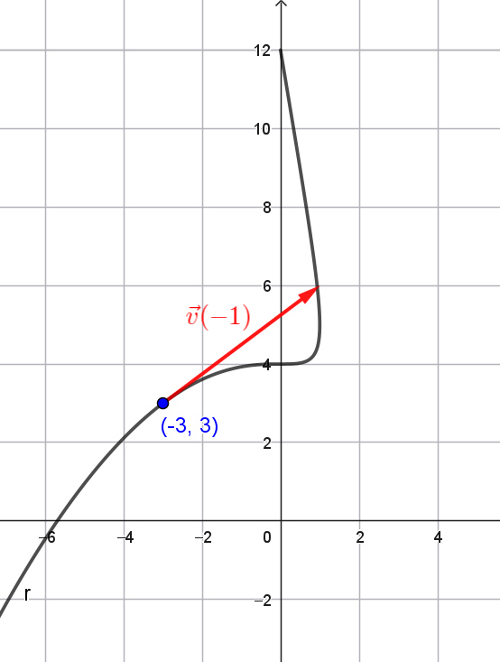
Og man kan se at banekurven bevæger sig opad fra små værdier af $t$ til større værdier af $t$.

Dobbeltpunkter
Vektorfunktionen fra første eksempel har ingen dobbeltpunkter, derfor skal vi have fat i en anden vektorfunktion:
$$\vec{r}\left(t\right)=\left({t^{2}-2 \atop t^{3}+t^{2}-2t}\right), -2≤t≤2.$$
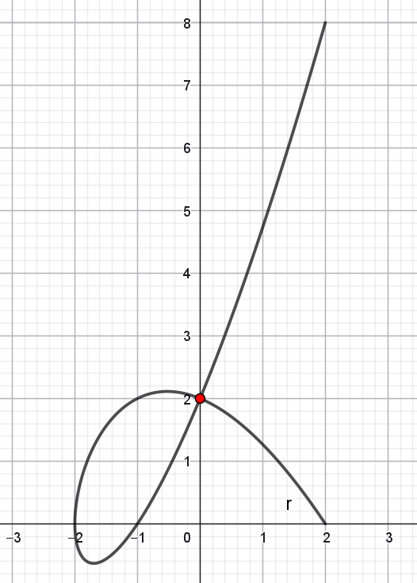
Vi vil bestemme koordinatsættet til dobbeltpunktet på banekurven, som ligger på andenaksen. Dvs. dobbeltpunktets $x$-koordinat er 0.
Vi bestemmer først $t$-værdien ved at løse ligningen $x\left(t\right)=0$.
$$x\left(t\right)=0$$
$$t^{2}-2=0$$
$$t^{2}=2$$
$$t=±\sqrt{2}$$
Dvs. for værdierne $t=\sqrt{2}$ og $t=-\sqrt{2}$ er $x$-koordinaten på banekurven 0. Begge værdier for $t$ kan anvendes
Vi benytter $t=\sqrt{2}$ til at bestemme koordinatsættet til dobbeltpunket. Vi sætter $t=\sqrt{2}$ i vektorfunktionens forskrift og udregner:
$$\vec{r}\left(\sqrt{2}\right) =\left({{\sqrt{2}}^{2}-2 \atop {\sqrt{2}}^{3}+{\sqrt{2}}^{2}-2\sqrt{2}}\right)=\left(\begin{matrix}0 \\ 2\end{matrix}\right)$$
Hvilket stemmer overens med figuren.
Hvis dobbeltpunktet i stedet ligger på førsteaksen, så skal man løse ligningen $y\left(t\right)=0.$

Vektorfunktioner i Maple
Vektorfunktionen som vi arbejdede med før
$$\vec{r}\left(t\right)=\left({-t^{2}+2t \atop t^{3}+4}\right), -2≤t≤2.$$
indskrives som en funktion med := og vektorsymboler < og > på følgende måde i Maple:
Funktionsværdier for bestemte værdier af $t$ kan udregnes ved at sætte $t$-værdien ind på $t$’s plads:
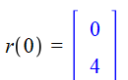
Vektorfunktionen differentieres som normalt med mærke ’ :
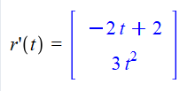
Vektorligninger løses med kommandoen vsolve:
Banekurven kan tegnes i Maple med kommandoen vektorPlot, hvor man husker at angive det interval, som parameteren $t$ skal løbe i:
